Coefficients entre unités
Cet écran permet de saisir un coefficient, qui s'applique entre les unités d'achat et les unités de vente.

Utilisation de l'écran
Accès : Outils → Administration → Référentiel → Coefficients entre unités 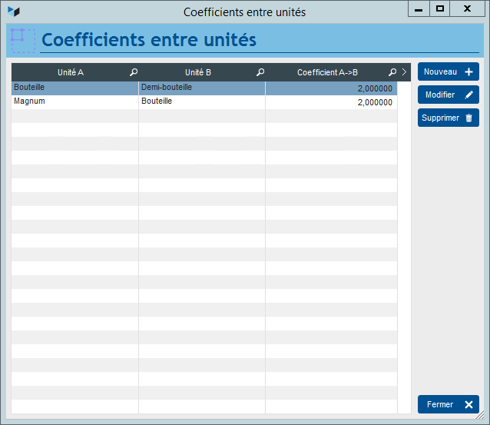
Dans l'écran ci-dessus, nous avons déclaré qu'une bouteille vaut 2 demi-bouteilles, et qu'un Magnum vaut deux bouteilles. Ces coefficients pourront être utilisés pour calculer un volume de vente converti en bouteilles, par exemple.
Ces coefficients sont aussi utilisés pour calculer les marges. Imaginons que vous achetiez des yogourts par 12 et que vous les renvendiez à l'unité : si vous entrez un prix d'achat à la douzaine et un prix de vente à l'unité, le calcul de marge ne sera pas correct. L'enregistrement d'un coefficient de conversion douzaine → unité permettra de faire un calcul correct. .

Palettes EPAL
Il est possible de spécifier une correspondance entre les palettes EPAL et un colisage particulier.
Par exemple, vous vendez des carottes par colis de 0.3 x 0.4 x 0.2, que vous pouvez palettiser à 8 colis par étage sur 6 étages sans écrasement. Vous pourrez donc mettre 48 colis par palettes.
Saisissez la correspondance ci-dessous, entre une unité EPAL (en majuscule), et le type de colis dans lequel vous vendez vos carottes, ici un “Colis A”.
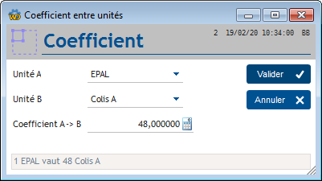
Dans la fiche produit, vous pouvez par exemple déclarer une unité d'achat en Kilogramme, une unité de vente en Colis A, et éventuellement une correspondance 1:10 entre les deux unités (1 Colis A = 10 kilogrammes).
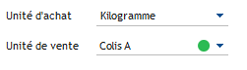
Dans l'onglet Avancé, vous pouvez préciser les dimensions et le poids du Colis A.
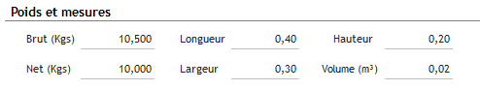
Imaginons qu'un client vous commande 550 kilos de carottes. Vous enregistrez donc une commande, avec une ligne “CAROTTE”.
Si nécessaire, faites un clic droit sur la quantité, afin d'ouvrir la calculatrice intégrée, pour faire 550 / 10, soit 55 Colis A.
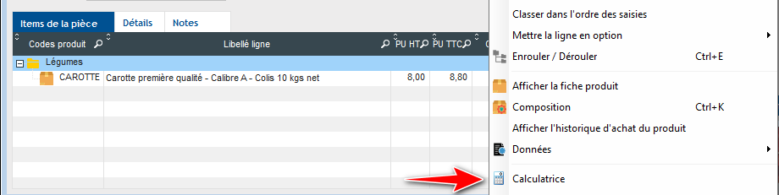
Puis en un clic, générez un BL pour préparer la livraison (bouton Générer).
La fiche BL va afficher les zones de saisie des caractéristiques de l'envoi.
TIP A noter que vous pouvez gérer les informations de colisage sur tous les types de pièces (et pas seulement les BL), en cochant la case Colisage dans le paramétrage par pièces.
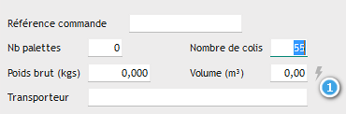
Reportez simplement le nombre de colis dans la zone nombre de colis, ici 55. Puis cliquez sur le bouton 1.
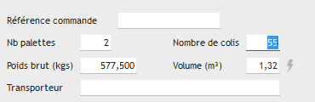
Ce bouton va calculer le volume total des colis, le poids brut de l'expédition (hors poids de palette), ainsi que le nombre de palette.
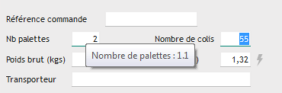
Ici, le nombre de palettes nécessaires est bien de 2.
TIP A noter que la bulle d'aide indique le nombre décimal calculé : ici, 55 colis nécessitent théoriquement 1,1 palette. Au responsable logistique de savoir s'il souhaite surcharger une seule palette, ou d'utiliser deux palettes.


Autres articles “Référentiel”
Civilités
Codes Postaux
Coefficients entre unités
Délais de paiement
Jours fériés
Libellés paramétrables
Liens générique
Pays
Taux de change
Traduction

